**SỞ GIÁO DỤC VÀ ĐÀO TẠO TỈNH ĐẮK LẮK**

**ĐƠN VỊ: TRƯỜNG THPT NGUYỄN TRÃI**

**KỲ THI OLYMPIC TRUYỀN THỐNG 10-3 TỈNH ĐẮK LẮK NĂM 2023**

**ĐỀ THI ĐỀ NGHỊ MÔN: VẬT LÍ ; LỚP: 11**

**Câu 1:** Trên mặt phẳng ngang nhẵn có một chiếc nêm khối lượng M với góc nêm α. Vật nhỏ khối lượng m trượt xuống với gia tốc có hướng hợp với mặt phẳng ngang góc β (Hình 1), gia tốc trọng trường g. Xác định khối lượng của nêm và gia tốc trong chuyển động tương đối của vật đối với nêm.

**α**

**β**

**m**

**Hình 1**

***Đáp án***

- Xét chuyển động của vật trong hệ quy chiếu gắn với mặt đất.

+) Các lực tác dụng lên vật như hình vẽ.

+) Gọi : gia tốc của vật đối với nêm

: gia tốc của nêm đối với đất

- Phương trình ĐLH viết cho vật:





- Phương trình ĐLH viết cho nêm:



+) Giải hệ:

Từ (1) và (3) có: 

Từ (2) và (3) có: 

- Sử dụng định lý hàm số sin trong tam giác gia tốc ta có: 

- Từ (4) thay vào (6)

- Tìm được : 

- Từ (4), (5) và (6) tìm được: 

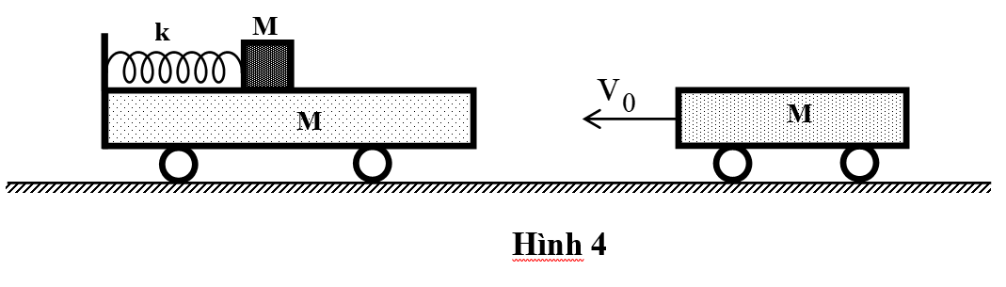**Câu 2.**

Một chiếc xe khối lượng M đứng yên trên mặt bàn nhẵn không ma sát nằm ngang như Hình 4. Một vật nặng cùng khối lượng với xe có thể trượt không ma sát trên sàn của xe, được nối với thành bên của xe bằng một lò xo nhẹ nằm ngang có độ cứng k. Xe thứ hai cũng có khối lượng M, chuyển động với vận tốc vo đến va chạm trực diện và dính vào rất nhanh với xe thứ nhất.

a. Xác định vận tốc của hai xe ngay sau va chạm.

b. Trong quá trình chuyển động, hiệu giữa chiều dài cực đại và cực tiểu của lò xo là bao nhiêu?

***Đáp án***

a. Ngay sau va chạm, các xe có vận tốc: 

b. Khi lò có chiều cực đại hoặc cực tiểu, vật có cùng vận tốc với xe.



Độ biến dạng cực đại của lò xo



Hiệu giữa độ dài cực đại và cực tiểu của lò xo:

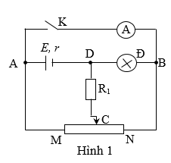**Câu 3** Cho mạch điện như hình 1. Nguồn điện không đổi có suất điện động *E* = 12 V, điện trở trong *r* = 3 Ω; đèn Đ: 3 V – 3 W; *R1* = 3 Ω; MN là một vật dẫn đồng chất, tiết diện đều. Ampe kế, dây nối và khoá K có điện trở không đáng kể.

**1.** Cho *RMN* = 6 Ω, khóa K mở.

**a.** Con chạy C ở chính giữa MN. Xác định cường độ dòng điện qua nguồn, hiệu suất của nguồn và nhận xét độ sáng của đèn.

**b.** Xác định vị trí con chạy C để đèn sáng bình thường.

**2.** Thay đổi *RMN*= *R0.*

**a.** Khóa K mở. Khi con chạy C ở vị trí M hoặc ở vị trí N thì công suất tỏa nhiệt trên mạch ngoài như nhau. Xác định *R0*.

**b.** Đóng khóa K, xác định vị trí con chạy C để đèn sáng nhất. Biết rằng đèn không bị cháy.

***Đáp án***

|  |  |  |
| --- | --- | --- |
| **Ý** | **NỘI DUNG** | **Điểm** |
| **1.** | **a.** RMN = 6 Ω.  Điện trở đèn: ……………  Khóa K mở, ta có mạch ngoài: *{[(RCN nt Rđ)//R1]ntRMC}* ……………..  Khi C ở chính giữa MN thì *RMC = RCN* = 3 Ω  RCNđ = RCN + Rđ = 6 Ω; *RCND* = 2 Ω  Điện trở mạch ngoài: *RN = RCND + RMC = 5 Ω* …………………..  Dòng qua nguồn:  ……………………….  Hiệu suất của nguồn:  ………………….  *UCD = I.RCND = 3 V*  Dòng qua đèn:  nên đèn sáng yếu so với bình thường. …… |  |
| **b.** Đặt RCN = x, $0≤x≤6 (Ω)$ (*) => RMC = 6 - x  Đèn sáng bình thường: Iđ = Iđm = 1 (A) => *UCD = I. (x + 3) = x + 3 (V)*  ……  ………………  không thỏa mãn (*)…  Vậy, không tồn tại vị trí của C trên MN để đèn sáng bình thường. ………… |  |
| **2.** | RMN = R0  **a.** K mở. Gọi R là điện trở mạch ngoài**.**  Cường độ dòng điện qua mạch ngoài là:  Công suất tỏa nhiệt ở mạch ngoài là:  ……………….  (**) ……………………………………  - Khi C ở M thì  - Khi C ở N thì  …………………………………..  - Vì khi C ở M hoặc C ở N thì mạch ngoài có cùng công suất nên *RN1* và *RN2* là 2 nghiệm của (**) => *RN1.RN2 = r2*  ………………… |  |
| **b.**  - Đặt *RCN = x; $0≤x≤3 (Ω)$* => *RMC = 3 – x*  - Khi K đóng, mạch có dạng như hình vẽ.  Điện trở tương đương cụm AC là  Ta có:    - Cường độ dòng điện trong mạch chính:    Cường độ dòng điện chạy qua đèn là:  ..............  Ta thấy đèn sáng nhất khi Iđ lớn nhất ⬄ X lớn nhất..  - Mặt khác:  X lớn nhất khi: x = 3 – x => x = 1,5(Ω) ( Thỏa mãn) ......... |  |

**Câu 4.**

OO

x

$$\vec{V}$$

$$\vec{E}$$

y

$${\vec{B}}_{1}$$

(H.3)

Trong mặt phẳng Oxy, ở nửa mặt phẳng ứng với y > 0 chứa một từ trường đều có véctơ cảm ứng từ ${\vec{B}}_{1}$ vuông góc với mặt phẳng, phần ứng với y < 0 chứa điện trường đều có véctơ cường độ điện trường $\vec{E}$ song song và cùng chiều Oy. Từ O bắn một hạt mang điện tích q = ${10}^{-16}$ C với vận tốc $\vec{V}$ vuông góc với đường giới hạn Ox của hai vùng như hình vẽ (H.3). Biết độ lớn vận tốc $\vec{V}$ là 4π.105 m/s, độ lớn cảm ứng từ ${\vec{B}}_{1}$ là π $.{10}^{-3}$ T, độ lớn cường độ điện trường là π.104 V/m; khối lượng hạt là m = 9.10-28 kg. Bỏ qua tác dụng của trọng lực và lực cản môi trường.

**a.** Tính độ lớn của lực Lorenxơ do từ trường ${\vec{B}}_{1}$ tác dụng lên q.

**b.** Vẽ dạng quỹ đạo chuyển động của hạt. Tính tổng quãng đường hạt đi được kể từ khi xuất phát tại O đến khi gặp trục Ox lần thứ 2019 (không tính lần tại O).

**c.** Giữ nguyên vùng từ trường ${\vec{B}}_{1}$, thay vùng điện trường bằng vùng từ trường đều có véctơ cảm ứng từ ${\vec{B}}_{2}$ song song cùng chiều với ${\vec{B}}_{1}$ và có độ lớn 2π $.{10}^{-3}$ T. Vẽ dạng quỹ đạo chuyển động của hạt và tính vận tốc trung bình của nó dọc theo trục Ox trong thời gian ∆t = 27. ${10}^{-9}$ s, kể từ thời điểm bắn.

***Đáp án***

|  |  |
| --- | --- |
| **Câu 4** |  |
| **a.**  *(1 đ)* | Lực Lorenxơ do $\vec{B_{1}}$ tác dụng lên q là $\vec{f_{1}}$ có độ lớn: f1 = qVBsin(900) = qVB  Thay số: f1 = .4π.105. N. |
| **b.**  *(2 đ)* | Từ O, trong từ trường q chuyển động tròn đều trên nửa đường tròn bán kính $R_{1}=\frac{mV}{qB_{1}}$ = $36.{10}^{-4}m$ |
| Lực điện tác dụng lên q là F = qE = π ${.10}^{-12}$ N làm q chuyển động chậm dần đều ngược chiều Oy với gia tốc có độ lớn $a=\frac{F}{m}=\frac{π}{9}{.10}^{16}m/s^{2}$ |
| q lọt sâu vào điện trường một đoạn d: $d=\frac{V^{2}}{2a}=72π.{10}^{-6}m$ Sau đó q chuyển động nhanh dần đều ngược trở lại với gia tốc có độ lớn a, tới G1 nó lại thu được vận tốc $\vec{V}$. |
| Như vậy q chuyển động tuần hoàn, quãng đường đi trong một chu kì là $S_{0}=πR_{1}+2d$ = $37,44π.{10}^{-4}m$ |
|  | Hình dạng qũy đạo.  G1  x  O  d  y  O |
| Đến khi q gặp Ox lần thứ 2019 nó đã đi được quãng đường: S = $1009S_{0}+πR_{1}≈11,87 m$ |
| **c.**  *(2 đ)* | Khi điện tích q bay vào từ trường đều B với vận tốc V theo phương vuông góc với đường sức từ thì q sẽ chuyển động tròn đều với bán kính đường tròn quỹ đạo là $R=\frac{mV}{qB}$ và chu kì quay $T=\frac{2πm}{qB}$ |
| Quỹ đạo của q trong vùng từ trường là các nửa đường tròn như hình vẽ  O  y  x  d2  d1 |
|  | Trong từ trường B1, đường kính quỹ đạo và chu kì chuyển động của q là $d_{1}=\frac{2mV}{qB_{1}}$ = $72.{10}^{-4}m$ và $T_{1}=\frac{2mπ}{qB_{1}}=18.{10}^{-9}s$ |
| Trong từ trường B2, đường kính quỹ đạo và chu kì chuyển động của q là $d_{2}=\frac{2mV}{qB_{2}}=36.{10}^{-4}$ m và $T_{2}=\frac{2mπ}{qB_{2}}=9.{10}^{-9}s$ |
| Như vậy, trong vùng không gian đó q chuyển động tuần hoàn với chu kì là $$T_{h}=\frac{1}{2}\left(T_{1}+T_{2}\right)=13,5.{10}^{-9}s$$ |
| Vì $\frac{∆t}{T_{h}}=2$, vật đã đi được 2 chu kì. Độ dời hạt thực hiện dọc theo Ox là Δx = 2(d1 – d2)  Vận tốc trung bình theo trục Ox trong thời gian đó là $V_{TB}=\frac{∆x}{∆t}≈2,67.{10}^{5}m/s$ |

**Câu 5.**

**1.** Một người cận thị lấy kính của mình ra khỏi mắt và quan sát một vật bất động bằng cách xê dịch thấu kính giữa mắt và vật. (Khoảng cách giữa mắt và vật cố định bằng L). Vào lúc người này nhìn thấy ảnh của vật đang nhỏ bỗng nhiên lớn lên vô cùng, thì vị trí của mắt, thấu kính và vật có mối quan hệ như thế nào ?

**2.** Một lăng kính thuỷ tinh có dạng là một phần tư hình trụ , đạt nằm trên

R

n

Hình 1

bàn.(xem hình1) . Chùm sáng đơn sắc đến theo hướng vuông góc với mặt

thẳng đứng của lăng kính. Hãy xác định những vị trí sáng trên mặt bàn phía

sau lăng kính. Biết bán kính trụ R = 5cm và chiết suất của thuỷ tinh là n = 1,5.

***Đáp án***

Kính người cận thị là TK phân kì. Theo bài ra ta có hình vẽ bên.

Góc trông ảnh tgφ =  (1)

L

d'

d

f

φ

H

h

Mặt khác  và 

suy ra d' =  và H =  (2)

Thay (2) vào (1) ta có  . Với h, f và L không đổi, tgφ cực đại (ảnh lớn vô cùng) khi mẫu số cực tiểu. Mà mẫu cực tiểu khi d =  tức là khi đó TK ở vị trí chính giữa mắt và vật.

α

x

α

R

**2.**

Chỉ tia sáng có góc tới α nhỏ hơn góc tới hạn mới ló ra khỏi

lăng kính để chiếu xuống mặt bàn.

Tức là sinα ≤ sinαth = . Từ hình vẽ ta có cosαth =  .

Với cos cosαth = . Suy ra R + x = 6,71 cm. Hay x = 1,71 cm.

Với các tia sáng gần mặt bàn, điều kiện tương điểm được thoả mãn, phần lăng kính mà tia sáng đi qua có thể coi như TK mỏng, do vậy chùm song song hội tụ tại tiêu điểm.

Trong đó  hay f = R/(n-1) = 10 cm. Vậy khoảng sáng trên mặt bàn cách lăng kính một đoạn (1,71-10)cm.

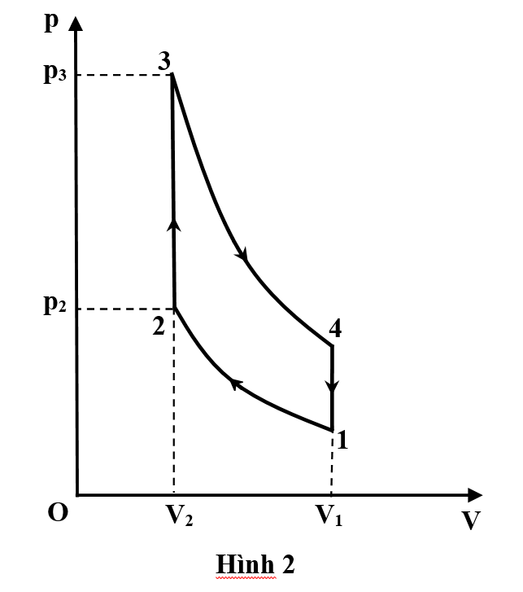**Câu 6 *(4 điểm)*** Chu trình một động cơ nhiệt có tác nhân khí lý tưởng được biểu diễn trên đồ thị p-V như Hình 2. Trong đó:

1-2: quá trình nén đoạn nhiệt 2-3: nhận nhiệt đẳng tích

3-4: giãn đoạn nhiệt 4-1: nhả nhiệt đẳng tích.

Cho biết chỉ số đoạn nhiệt của khí là γ, tỉ số nén là và tỉ số tăng áp . Tính hiệu suất của chu trình theo γ và ε.

***Đáp án***

Nhiệt lượng khí nhận:  (1)

Nhiệt lượng khí tỏa:  (2)

Công khối khí thực hiện:  (3)

Hiệu suất của chu trình:  (4)

Theo bài ra: (*)

Thay (*) vào (4): 